MEYVE BAHÇELERİ DAMLA SULAMA SİSTEMİ KURULUMU
TEKNİK ŞARTNAME

Genel Hükümler:
- Bartın ili Merkez 1, Merkez 2 ve Ulus Ekonomik Kalkınma Kümelerinde toplam 7 yararlanıcıya, her biri en az 3 dekarlık fındık alanlarında, 10 tonluk su depolu damla sulama sistemi kurulumu gerçekleştirilecektir.
- Damla Sulama Sistemi Kurulumu için en fazla 15 dekar fındık alanı desteklenecektir. Daha fazla fındık alanında damla sulama sistemi kurmak isteyen çiftçiler, 15 dekar üstünü kendi öz kaynakları ile karşılayacaklardır.
- İşbu teknik şartnameye istinaden yüklenici ile uygulama sözleşmesi imzalanana kadar damla sulama sistemi kurulacak arazi üzerinde kurulumuna engel olacak herhangi bir şey bulunmayacak şekilde (taş, diri örtü ve kök temizliği gibi) yararlanıcı tarafından arazi hazır hale getirilecektir.
- Damla sulama sistemi için eğer su kaynağı arazinin başında hemen kullanılabilecek şekilde hazır değilse, suyun su deposuna verilebilecek şekilde arazinin başında hazır edilmesi için yapılması gereken masrafları yararlanıcılar kendi öz kaynaklarından yapacaklardır. Yararlanıcı hibe sözleşmesi imzalamadan önce su kaynağını hazır edecektir.
- Yüklenici firma anahtar teslimi olacak şekilde damla sulama sisteminin kurulumunu yapacaktır. Damla sulama sistemi (çalışır halde) kurulumu yüklenici tarafından gerçekleştirilecektir.
- Alınan su motoru-pompa gerekli standartlara ve teknik şartnameye uygun olması, montajlanması ve ayarlanması yüklenici firmanın sorumluluğu altındadır. Bu kapsamda bu kurallara uyulduğuna dair bir taahhütname yüklenici firmadan istenecektir.

MEYVE BAHÇELERİ DAMLA SULAMA SİSTEMİ TEKNİK ŞARTNAMESİ

- İşbu teknik şartnameye istinaden sözleşme imzalanana kadar bahçede sulama sistemine verilecek suyun getirilmesi yararlanıcıya ait olup, yüklenici firma 10 tonluk su deposundan başlayarak bahçe içi sulama sistemini kuracaktır.
- Yüklenici tarafından tesis edilecek her bir damla sulama sistemi; 10 tonluk su deposu, su pompası, ana boru, lateraller, filtre (1 adet 3” disk filtre), gübre tankı, vanalar ve yardımcı malzemeleri kapsayacaktır.
- Her sıraya dikili fidanların dibinden 2 (iki) adet çok yıllık damla sulama borusu geçecektir.
- Döşenecek lateral boruların bağlantıları için gerekli miktarda vana, tıpa, rekor, conta vs. yardımcı parçaları sağlamak yüklenici firmaya aittir. Ayrıca damla sulama borularının sabitlenmesi için gerekli miktarda sabitleme kazığı ve saplama kazığını yüklenici firma temin edecektir.
- Damla sulama sistemi ekipmanları ilgili TSE standartlarına uygun olmalı, muayene ve kabul aşamasında ilgili TSE belgesi yüklenici tarafından gösterilmelidir.
- Kangal borular, orijinal PE’den yapılmış ve 6 Atü basınca dayanıklı olmalıdır. Kangal borular rulo mavi veya siyah renkte olacaktır. Kangal boru aparatları ilgili TSE Belgeli ve yivli, rekor tipinde kangal boru ile uyumlu olacaktır.
- Lateraller 2-4 atm basınca dayanıklı, 20 mm çapında, 0,9 mm et kalınlığında ve UV katkılı PE, düz, siyah renkte ve basınç ayarlı olacaktır.
- Sulama sisteminde kullanılacak filtrelerde şu özellikler aranır:
- Filtrelerin üstü kapaklı ve rekorlu olacaktır.
- Disk süzgeçli ve süzgeç aksamı açılır olacaktır.
- Ortalama 2 inç çapında olacak, fakat arazi durumuna göre filtre kapasitesi değiştirilebilecektir. Filtreler ana kangal boru ve gübre tankı ile uyumlu olacaktır.
- Gübre tankı, 100 lt'lik üst kapaklı, giriş ve çıkışlı, metal boyalı ve paslanmaz yapıda olmalıdır. Gübre tankı giriş ve çıkışlarında vana olmalıdır.
- Su Deposu 10 ton kapasiteli, orijinal PE’den yapılmış, su çıkışı ve temizlik tapası olmalıdır.
- Motor en az 1,5 KW gücüne sahip olmalıdır. Pompa seçiminde yüklenici suyun sisteme çekilmesi için uygun pompayı kullanması yüklenicinin sorumluluğunda olmalıdır. Plastik disk filtre bahçelerde en az 2 inç ve gübre tankı bağlantı aparatıyla birlikte olacaktır.
- Arazi eğimli ise damlama sulama sistemi eğime dik olacak şekilde tesis edilecektir.
- Damlama sulama sistemi, sistemin başı ile sonunda basınç farkı oluşmayacak şekilde dizayn edilmelidir. Sistem çalışırken malzemelerde ve bağlantı noktalarında su kaçırma olmayacaktır. Sistem tümü ile çalışır durumda teslim edilecektir.
- Tüm malzemeler en az 2 (iki) yıl garantili olmalıdır.
Belirtilen birim ve miktarlar kurulacak 3 dekar damla sulama sistemi kurulumu içindir.

Sıra No | Damla Sulama Sistemi Malzeme Listesi
1 | 63 mm (PE) kangal boru
2 | 63 mm kör tapa
3 | 20 mm lateral damlama borusu (damlatıcı aralıkları 50 cm olmalı)
4 | 63 mm dirsek
5 | Saplama kazığı
6 | Nipel
7 | Conta
8 | Gözlük tapa
9 | Mini vana
10 | Kurulum, İşçiliği
11 | 10 Tonluk Plastik Depo
12 | Su Pompası-Motoru
14 | 2" Maşon
15 | 2"/1" Rediksiyon
16 | 1" nipel
17 | 1" Küresel vana
18 | 32 mm i dişli kuplin rekor
19 | 32 mm dış dişli oynar başlıklı rekor
20 | 3" Disk filtre
21 | 3/4 vana
22 | 50 lik Gübre Tankı Vanası
23 | 100 litre kapasiteli gübre tankı

GÖRÜNÜRLÜK TABELASI TEKNİK ÖZELLİKLERİ

Damla Sulama Sistemi kurulacak arazi için 50 cm X 70 cm ölçülerinde su deposunun üzerine stiker yapıştırılacaktır. İl Tarım ve Orman Müdürlüğü’nün teknik ekiplerinin belirleyeceği ölçülerde yazılacak ve arazinin yol güzergahından görülebilecek bir şekilde uygun yere yapıştırılacaktır. Ayrıca gübre tankının üzerine görünür uygun bir yere A4 boyutunda stiker yapıştırılacaktır. Görünürlükte, stiker üzerine Bakanlık, İFAD ve Proje logosu yerleştirilecek ve “Bu Damla Sulama Sistemi Tarım ve Orman Bakanlığı tarafından yürütülen KDAK Projesi finansmanı ile kurulmuştur.” ibaresi yer alacaktır.
Görünürlük stikerları yüklenici tarafından yapılacak ve uygun yere yapıştırılacaktır.

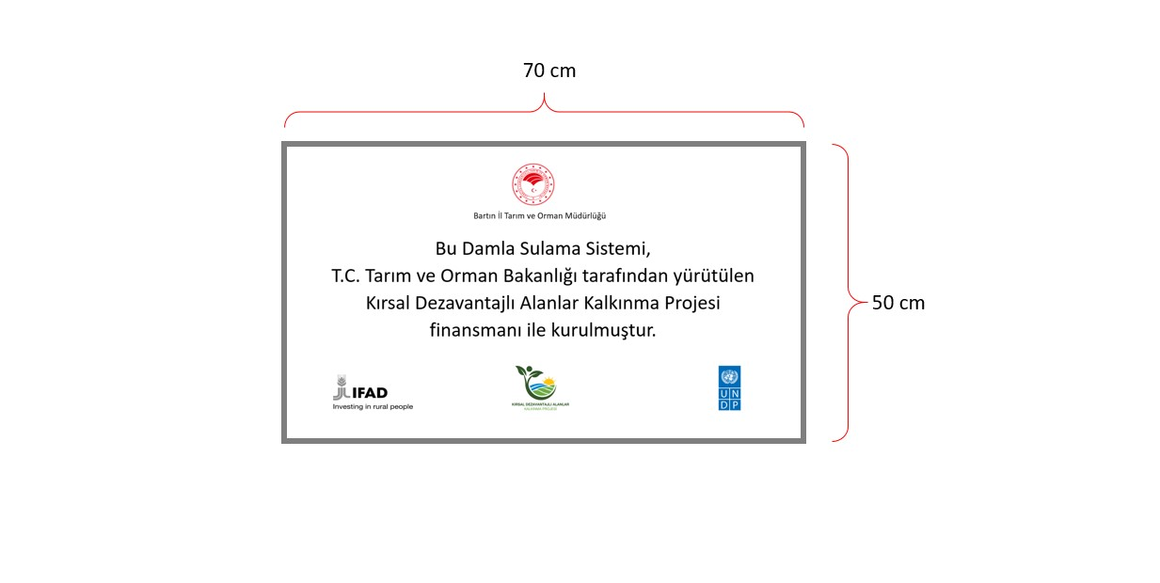

MEYVE BAHÇELERİ DAMLA SULAMA SİSTEMİ KURULUMU
İDARİ ŞARTNAME

- Damlama Sulama Sistemi kurulumu Merkez 1, Merkez 2 ve Ulus EKK’si köylerinde gerçekleştirilecektir. Kurulum işi yararlanıcıların arazilerine yükleniciler tarafından teknik şartnamede belirtilen ölçü ve özelliklere uygun olarak yapılacaktır.
- Damlama Sulama Sistemi kurulumu ile ilgili olarak yükleniciler tarafından yapılması gerekli iş ve işlemler bizzat yüklenici veya temsilcisi tarafından gerçekleştirilecektir. Nakliye ve işçilik dahil tüm kurulum giderleri yükleniciye ait olacaktır. Kargo veya benzer aracı nakil unsurları ile yapılan gönderimler sırasında oluşabilecek zarar ve ziyan yükleniciye aittir.
- Kurulumu yapılan malzemelerin kusurlu ve hatalı olması durumunda yüklenici malzemeyi yenisiyle değiştirecektir.
- Kazı/sürüm zorlukları ve taşımaları için yüklenici ayrıca bir bedel talep etmeyecektir.
- Damlama Sulama Sistemi kurulumu tamamlandıktan sonra gerekli kontroller yapılarak damlama sulama sistemi çalışır vaziyette ve eksiksiz teslim alınacaktır.
- Yükleniciler, Uygulama Sözleşmesinin ekinde verilen teknik şartnameye uygun olarak uygulama sözleşmesi imzalanmasından itibaren en geç 50 (elli) takvim gününde işi tamamlar.
- Yüklenici tarafından teslim edilen damla sulama sistemi kullanımıyla ilgili yararlanıcıya eğitim verilecektir.
- Alınacak güvenlik önlemleri ve iş güvenliği yüklenicinin sorumluluğunda olacaktır.
- Yüklenici firma Damlama Sulama Sistemi kurulumunu anahtar teslim olarak yapacaktır. Firma, Damlama Sulama Sistemi ve beraberindeki ekipmanları yararlanıcıya teslim edecektir.
- Teklif verilmeden önce işin yapılacağı yer(ler)i gezmek, inceleme yapmak, teklifini hazırlamak ve taahhüde girmek için gerekli olabilecek tüm bilgileri temin etmek yüklenicinin sorumluluğundadır.

